Первый русский царь Иван Васильевич Грозный

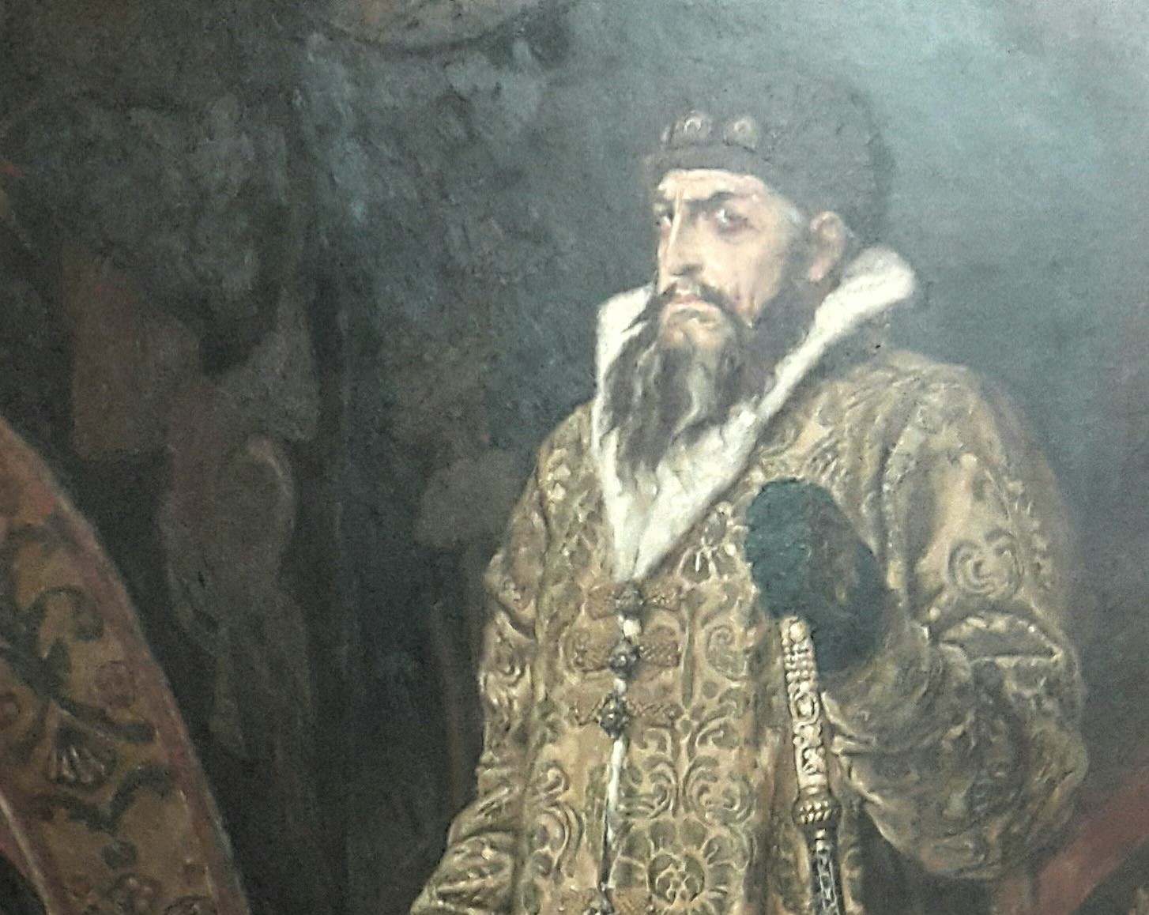

4 сентября 1530 года по новому стилю (25 августа – по-старому) родился первый русский царь Иван Васильевич Грозный, который успешно продолжил дело русского князя Святослава по формированию русского государства на просторах Евразии и превращению его в центр миропорядка.
Россия в ее нынешних границах сформировалась при Иване Васильевиче Грозном, когда как-бы вдруг из Московского княжества возникло огромное по территории и численности населения государство.
По существу, Россия именно в это время стала правопреемником Византийского царства – наследника римской империи.
Римская империя, затем Византия обеспечивали миропорядок. После гибели Византии эта обязанность легла на русское, московское православное царство, наследовавшее ее от Византии.
Наиболее ярко это выражено в послании Старца Филофея великому князю Василию III (отцу Ивана Грозного): «... два убо Рима падоша, а третий (Московское царство) стоит, а четвертому не быти».
Современная Россия похожа на Россию Ивана Васильевича Грозного не только границами, но и задачами, которые предстоит решать в самое ближайшее время.
Основная характеристика современного мира, как и мира Ивана Васильевича Грозного, – это противостояние народов и глобальной финансовой олигархии, выросшей из ростовщического капитала. Глобальная финансовая олигархия – это так называемое мировое правительство, использующее военную силу коллективного Запада и различного рода масонские организации и пятые колонны для порабощения народов.
Ко времени Ивана Васильевича Грозного мировое правительство начало активно завоевывать колонии и порабощать народы. То, что русский народ и народы, вступающие под его защиту, смогли отстоять свою независимость, в значительной мере является заслугой Ивана Васильевича Грозного, при котором было сформировано государство, которое не смотря на смутное время сумело противостоять внешней интервенции и подавить пятую колонну.
Поэтому такую ненависть вызывал и вызывает Иван Васильевич Грозный у врагов России, поэтому они так стремятся очернить его образ, демонизировать его. Чего стоит выдумка врагов России, что Иван Грозный в порыве гнева убил ударом жезла в голову своего сына. Версия убийства Иваном Грозным своего сына была опровергнута результатами исследования, проведенного в средине 60-х годов, захоронения в Кремле сына Ивана Грозного. В результате данного исследования было установлено, что сын Ивана Грозного был отравлен, а следа от удара жезлом на его голове нет, тот же яд был обнаружен и в останках самого Ивана Грозного.
Для чего продвигалась эта ложь, бездумно подхваченная некоторыми отечественными историками и изображенная на картине Репина?
В 16 веке, как и сейчас, враги России пытались демонизировать русский народ и его руководителей. Посмотрите, что творят они сейчас, так и тогда, демонизировать, чтобы организовать очередное нашествие на Россию и оправдать свои захватнические планы, оправдать убийства миллионов российских людей.
Во время Ивана Васильевича Грозного был разрушен боярский олигархический экономический уклад и начала строиться национальная российская экономика. Тогдашний ВПК сумел оснастить русскую армию передовым огнестрельным оружием.
Иван Васильевич Грозный создал самую передовую на то время военную организацию – профессиональную армию стрельцов, которой на то время не было нигде в мире.
Иван Васильевич Грозный создал довольно эффективные силы безопасности, сумевшие подавить пятую колонну из бояр-олигархов.
Иван Васильевич Грозный сумел сохранить духовное пространство православной России и объединить патриотические силы для построения третьего Рима – Московского царства как центра миропорядка.
Иван Васильевич сформировал новую форму государственности, объединив самодержавие с представительной народной демократией в виде соборов, форму государственности, которая выдержала впоследствии испытание смутным временем, не дав погибнуть российскому государству.

Евгений Николаевич Тихонов.

На иллюстрации Иван Васильевич Грозный с картины русского художника Виктора Михайловича Васнецова.

